Arbeitsblatt 2
Die Landschaften

Beobachte diese 8 Bilder. Es gibt 4 Paare.

a) b)

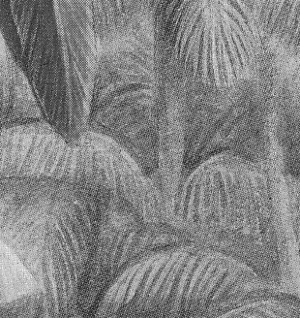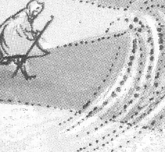

c) d)

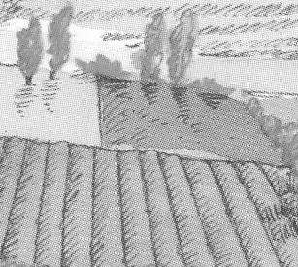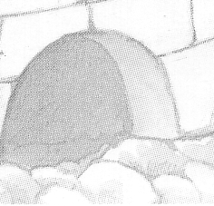

e) f)

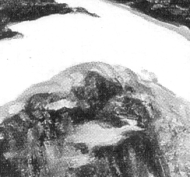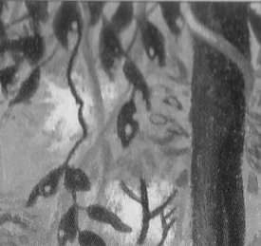

g) f)

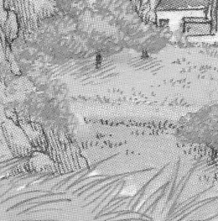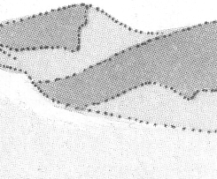

Übung 1: Was passt zusammen?

Das Bild a passt zu dem Bild ... Das Bild b passt zu dem Bild ...
Das Bild c passt zu dem Bild ... Das Bild d passt zu dem Bild ...

Übung 2: Male die Bilder an.

